Урок географии в 6 классе.
Форма урока: урок-практикум
Тема урока «Глобус – модель земного шара».
Дидактическая цель: создать условия для осознания и осмысления блока новой учебной информации через использование системно - деятельностного подхода на уроке.
Тип урока: урок изучения и первичного закрепления нового учебного материала.
Цели по содержанию: а). создать условия для формирования представления о глобусе как уменьшенной точной копии Земли; формирование практических навыков, направленным на достижение запланированных результатов.
б). корригировать мыслительную деятельность (анализ, синтез, сравнение объектов) ; корригировать пространственные представления (шарообразность Земли); развивать монологическую речь учащихся через рассказы по опорным словам, рисункам, описанию модели; продолжить обучение интеллектуальным приемам самостоятельной познавательной деятельности (выделение главного, оформление выводов, умение находить информацию в разных источниках: словари, учебник, Интернет); развивать самостоятельность и практическую активность учащихся.
в). Формирование норм нравственно-этического поведения в различных формах работы; формирование ценностного отношения школьников к самопознанию, саморазвитию, самообразованию.
Методы: репродуктивный, частично-поисковый
Формы организации познавательной деятельности учащихся: фронтальная, индивидуальная, парная, групповая.
Средства обучения: Интерактивный комплекс (интерактивная доска, компьютер, проектор); учебник Т.М. Лифанова География 6 класс Москва «Просвещение» 2008 г; глобусы, дидактические материалы для организации самостоятельной работы школьников; толковый словарь
Ход урока
Этапы урока | Деятельность учителя |  | Деятельность детей
- Организационный этап |  | Приветствие, создание благоприятной психологической атмосферы.  Создание ситуации успеха.  Делаем вывод, чтобы учиться успешно, необходимо учиться наблюдать, исследовать, делать выводы, уметь находить нужную информацию из различных источников. | Проверка рабочего места  По опорным рисункам составляют предложения
- Актуализация знаний |  | - Индивидуальная работа двух учеников с дидактическими материалами.  - Фронтальная работа. Работа с сигнальными загадками.  - Познавательная задача (межпредметная связь с биологией: свойства кислорода)  Сколько времени будет гореть свеча на Луне? Обоснуй ответ. | Два ученика выполняют индивидуальное задание, два ученика в паре решают познавательную задачу,  остальные дети работают фронтально с учителем: учащиеся дают полный развернутый ответ. Если ответ односложен, он не учитывается.  Класс выслушивает ответ парной работы, дополняет, оценивает.
  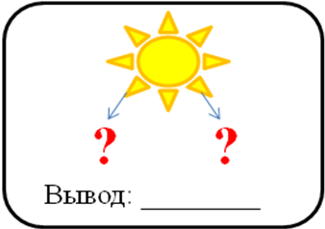 | 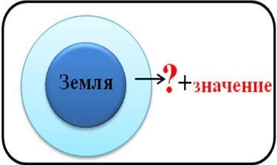
  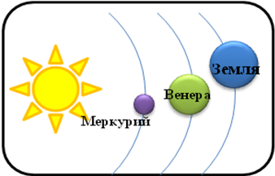 | 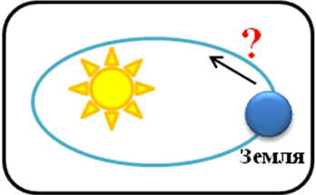
- Целеполагание и мотивация |  | Учитель организует индивидуальную, парную и групповую работу.  - Индивидуальная работа.  Ученик заполняет схему у доски, распределяя предметы на две группы.  Предметы  Игрушки Натуральные предметы  - Парная работа. Работа с толковым словарем.  Нахождение понятия «модель», приведение примеров.  - Групповая работа.  Отчет о проделанной работе  Выслушивание ответа ученика у доски. Обсуждение результата работы.  Выслушивается ответ групповой работы.  На слайде учитель демонстрирует данную таблицу.  Учитель обращает внимание класс на различные способы сворачивания одной и той же информации.  Те ученики, которые работали в парах, обобщают, что игрушки можно назвать моделями, дают определение понятия, что такое модель. В таблице и схеме слово «игрушки» заменяет на «модели».  Фронтальная беседа.  - Чем модели похожи на натуральные предметы? (формой)  - Чем отличаются? (размером)  -. Как вы думаете, зачем человек создает модели?  - Приведите примеры других моделей.  - Как вы думаете, люди смогли создать модель нашей планеты?  - Опишите, как выглядит модель планеты Земля.  Учитель показывает круг, вводит в заблуждение класс и утверждает, что именно так выглядит модель Земли.  - Как люди поняли, что Земля имеет форму шара?  Учитель обращает внимание к схеме, таблице и с помощью класса дополняет ее. Дают определение, что такое глобус.  Учитель убирает схему с доски.  Запись темы урока в тетрадь (Глобус).  - А сейчас составим вопросы, которые помогут нам раскрыть тему урока. В помощь предлагает воспользоваться опорными словами.  Что..? Какие..? Как..? О чем..?  Дети составляют вопросы, что они хотели бы узнать по теме урока.  Учитель оговаривает план урока с учениками.  - Ребята, давайте обсудим последовательность вопросов. | Учащиеся получают и выполняют дидактические материалы в парах (работа со словарем), индивидуально (схема) и в группах (классифицирование предметов по главному признаку, объясняют свое решение).  Монологический ответ ученика по схеме.  В группе дети договариваются, кто будет отвечать, заслушивается монологический ответ (разворачивание таблицы).  Анализируют таблицу и схему.  Учащиеся отвечают, приводят свои примеры.  Дети описывают модель Земли.  Доказывают отличие круга от шара (межпредметная связь с математикой), а также шарообразность планеты монологическими ответами, сопровождая рисунками, выполненными на самоподготовке.  Ученики участвуют в планировании урока.  Ученик выходит к доске и составляет план урока с помощью вопросительных слов.
  Группа получает макет таблицы и картинки. Учащиеся обсуждают, распределяют картинки по главному признаку в два столбика, обобщают.
    ? | ?
  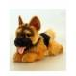 |  | 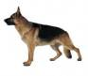 |  | 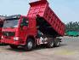 |  | 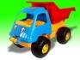
- Первичное усвоение знаний  - Практическая работа учащимися  (моделирование) |  | Запись определения понятия в тетрадь после озвучивания определения детьми .  При затруднениях учитель обращает внимание учащихся на таблицу.  Далее урок представляет собой серию учебных ситуаций, развивающихся в соответствии с инициативой детей.  Практическая работа «Как устроен глобус»  - Ребята, где можно найти информацию о строении глобуса? Дети предлагают, что данную работу можно выполнить с помощью учебника.  Учитель предлагает выбор: найти и изучить строение глобуса с помощью учебника или карточек, а также форму организации.  Отчет о проделанной работе  Заслушиваются ответы. Находятся и исправляются имеющиеся ошибки.  Фронтальная работа . При беседе освещают вопросы:  Сравнение глобуса с Землей и картой (сходства и различия).  Обозначение условными цветами глобуса, направление сторон горизонта.  Практическая работа «Создаем свою модель Земли»  Дети выполняют практическую работу с пластилином под руководством одноклассника, подготовленного заранее.  Закрепляются понятия глобус - модель Земли, шар, земная ось, северный и Южный полюса, северное и южное полушария, экватор. Демонстрируют вращение Земли вокруг своей оси и значение данного движения.  - На какой линии можно совершить самое большое путешествие вокруг Земли? (экватор)  - Покажите экватор на модели, на глобусе.  - Что бы вы хотели узнать об экваторе? Дети задают вопросы.  Учитель может предложить свой вариант в том случае, если данный вопрос не придуман детьми: Узнать, какова длина экватора? Где можно найти?  Учитель отмечает индивидуальные предпочтения учащихся в работе с различными средствами обучения.  Определение длины экватора по алгоритму:  - Возьмите нить. Ею следует охватить глобус по линии экватора.  - Приложите нить к линейке и узнайте длину в сантиметрах. Запишите это число.  - Найди масштаб глобуса.  - Определи длину экватора в километрах. Вычисление сделай на калькуляторе.  Какие бывают глобусы  - Как вы думаете, почему первые глобусы отличались от современных? (люди не знали о существовании некоторых земель, которые были открыты позже). | С помощью таблицы ученики дают определение понятия глобус.  Учащиеся выбирают источник информации и средства обучения.  Монологический ответ ученика о строении глобуса по плану.  Подготовленный заранее ученик выполняет роль учителя, моделирует с классом модель Земли. Закрепляют основные понятия урока.  Составляют вопросы  Учащиеся предлагают способы решения, с помощью каких источников информации можно найти ответы на поставленные вопросы: выход в интернет, энциклопедии, учебник, с помощью масштаба глобуса.  Ученик представляет творческую презентацию, остальные слушают
- Закрепление учебного материала |  | 1. Синквейн  - Главное слово – глобус.  - Прилагательные.  - Глаголы.  - Составь предложение или дай определение понятия.  2. «Ловушка»  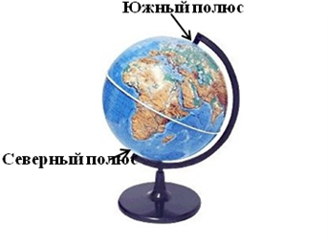  3.Сигнальная загадка  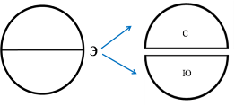 | Дети находят ошибки, дополняют недостающие  Отгадывают сигнальную загадку, дают полный ответ
- Рефлексия |  | Дети делают выбор на какой ракете приземляться будут на Землю.  Красная – на уроке было интересно, легко.  Желтая – на уроке было интересно, но испытывал затруднения.  Синяя – на уроке было скучно, трудно, многое не понял.  Теперь я узнал _____________________.  За что ты можешь похвалить себя?
- Домашнее задание |  | На выбор: 1кроссворд; 2 составить связный рассказ о строении глобуса; 3 найти интересующую информацию по теме урока; 4 заполнить сравнительную  таблицу глобуса и Земли. | Осуществляют выбор

